**作业3**

**1.利用幂(伽马)变换对图像进行拉伸。**

幂(伽马)变换的基本形式为： $s\left(i, j\right)=c × {f(i, j)}^{γ}$，其中 $c$ 和 $γ$ 为正常数。当 $γ<1$ 时，该变换将较窄范围的低灰度区输入值映射为较宽范围的输出值，将较宽范围的高灰度值映射为较窄范围的输出值；当 $γ>1$ 时，变换正好相反。

请利用所给城市图像（city.tif，如图，灰度图像），实现幂(伽马)变换，并探究 $γ<1$、 $γ>1$ 时图像的变化，并探究常数c对该变换的影响？

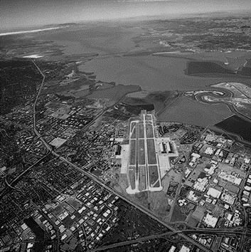

图1

**要求：**

提交python代码文件和word文档；

Python代码中要包含显示变换前后图像、绘制变换前后直方图的函数；

word文档中包含测试的c和γ不同取值下变换后的图像截图，并总结两个参数对该变换的影响。

**2.利用分段线性变换对图像进行拉伸。**

下图是一景GF-1影像的局部图（subset.tif），图像已经过全色锐化，重采样至2m分辨率，并保存4,3和2波段。要求使用线性拉伸先把图像变暗，再使用分段线性拉伸使图像变亮，暗处的地物能够清晰显示。

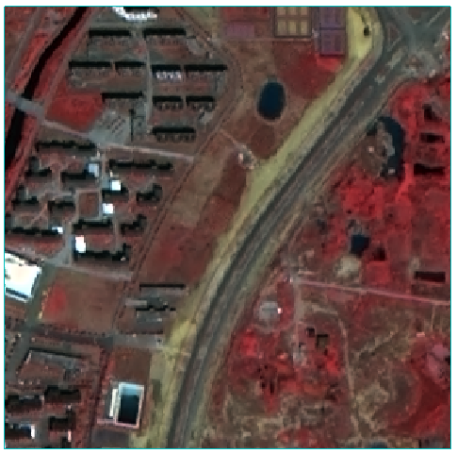

图2

**提示：**

该图像带地理坐标，图像值为DN值；

分段线性拉伸根据图像的直方图将图像灰度大致分为三段（建议三段，可以分段更细一些），每一段分别建立线性函数；查找表使用三通道映射，即分别对R、G、B波段的值进行拉伸；调节参数使得图像低灰度值区域清晰；

提交python代码文件；代码中要包含绘制分段线性变换图的函数、变换函数（以查找表的形式，三通道变换）、绘制变换前后直方图和显示变换前后图像的函数。

**作业要求：**

1. 完成时间为2周，上完课两周内提交代码；

2. 提交文件为包含两个*.py格式的代码文件；

3. 文件夹命名规则：学号-姓名-作业编号，如：123456-张三-作业01；

4. 作业提交到邮箱([458121574@qq.com](mailto:458121574@qq.com))。